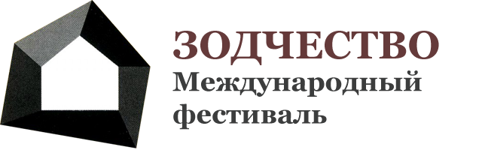
www.zodchestvo.com

Пресс-релиз, 23.07.2013

Уважаемые коллеги!

Просим обратить внимание — XXI Международный фестиваль «Зодчество–2013» меняет место и время своего проведения.

XXI Международный фестиваль «Зодчество–2013» состоится в ЦВЗ «Манеж» 22-24 ноября 2013г. Организаторы убеждены, что традиционная площадка и новые сроки благоприятным образом отразятся на качестве организационных мероприятий и количестве участников фестиваля.
В связи с этим прием заявок на участие в Фестивале продлен до 15 сентября 2013 г.
В этом году куратор «Зодчества-2013» – директор Государственного музея архитектуры им. Щусева Ирина Коробьина – определила тему фестиваля как «Национальный ландшафт». Ключевой экспозицией и отражением главной идеи кураторского манифеста станут проекты молодых архитекторов. Согласно концепции структура выставочного пространства поделена на две части: внешний периметр - «город», где будут находиться экспозиции основных конкурсов, регионов, проектных организаций и коммерческие выставки, и застеленное газоном внутреннее ядро - «ландшафт», которая станет отражением идеи кураторского манифеста.
В рамках конкурсной программы впервые пройдут смотры-конкурсы: «Новое градостроительство» и «Архитектура для жизни», организованные при поддержке Министерства регионального развития РФ. Целью конкурсов является выявления инновационных решений в области создания комфортной городской среды, доступного жилья, транспортной, инженерной, социальной инфраструктуры и благоустройства.
«На фестивалях и смотрах-конкурсах всегда уделяется внимание шедеврам, самым ярким произведениям архитектуры. А массовое жилищное строительство, инженерное обеспечение, общественный транспорт, то есть то, из чего складываются благоприятные условия для жителей городов, уходят на второй план. Это не справедливо, ведь не шедевры формируют полноценную и безопасную среду жизнедеятельности человека, а такие важные аспекты, как благоустройство, озеленение, комфортное жилище. Именно эти соображения послужили основой для создания новых конкурсов, которые должны показать достижения российского градостроительства», — прокомментировал главную идею первый вице-президент Союза архитекторов России В.Н. Логвинов.
Задача конкурса «Архитектура для жизни» — поиск новых концептуальных решений, новых подходов к проектированию и массовому строительству социального жилья. Второй конкурс — «Новое градостроительство» — призван наладить взаимодействие и обмен опытом между регионами страны в области градостроительства и архитектуры, представить общественности лучшие примеры российской урбанистики.
Наряду с конкурсами для фестиваля готовится насыщенная деловая программа, в рамках которой запланированы конференции и круглые столы по актуальным вопросам архитектуры и градостроительства, мастер-классы ведущих российских и иностранных архитекторов, выставки зарубежной архитектуры и другие мероприятия.

Время проведения — 22-24 ноября 2013 г.
Место — Центральный выставочный зал «Манеж», Москва, Манежная пл., д.1

Дирекция фестиваля «Зодчество»
Юлия Гордеева, тел: +7(495) 690-6865
E-mail: zodchestvo.gordeeva@mail.ru
WWW: www.zodchestvo.com

Пресс-центр Союза архитекторов России
Ольга Франко, тел: +7(495) 691-5274
E-mail: olgas-house@yandex.ru
WWW: www.uar.ru

